Divadlo ANIČKA A LETADÝLKO z Prahy uvádí pohádku pro starší děti!!!

KILL WILL

POHÁDKY V KOCHÁNKÁCH UVÁDÍME JIŽ TŘETÍM ROKEM a tak nastal čas myslet na děti, které k nám chodí od začátku, pohádkám pro nejmenší již odrostly, ale divadlo si oblíbily... kam a hlavně čím pokračovat? Vybrali jsme pohádku o nejslavnějším světovém dramatikovi... William Shakespeare, kdo by ho neznal!!! A my bychom ho velmi rádi představili vašim dětem... Panu Šejkspírovi se stal malér. Uteklo mu plnící pero. Teď se toulá světem a vypráví jeho příběhy dětem. Pohádky jsou to zvláštní. Ne a ne to skončit dobře. Co říkáte děťátka, bude to nakonec pohádka?

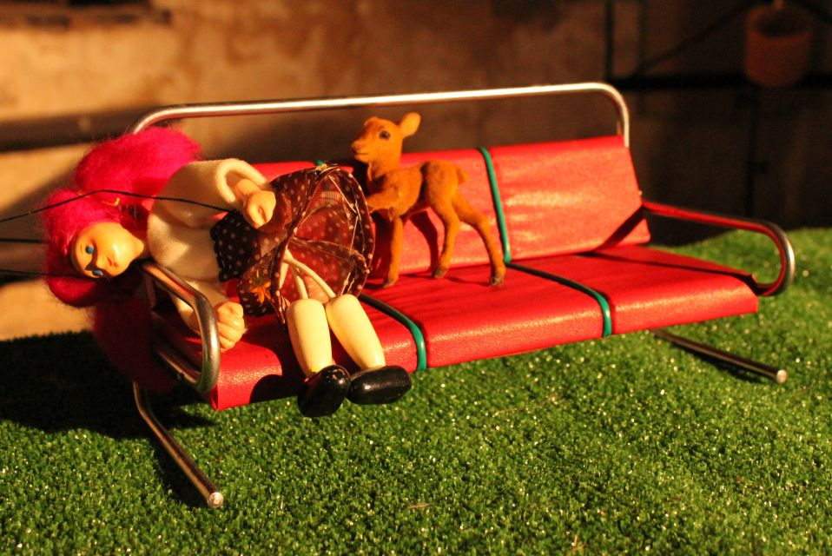
Sobota 27. února 2016 14:30

